Introductie BYOD 2024-2025  
v1.0 (mondriaan)



1. Inhoud

**Introductie Deel 2** 3

Mappen aanmaken op de computer. 3

Office365. 5

Inloggen in Office365 5

Mappen maken in OneDrive Online (als je nog geen mappen hebt gemaakt). 7

Opslaan in OneDrive 8

Maken snelkoppelingen (bijv. Office365/SOMtoday) 9

Inloggen in SOMtoday. 11

Pinnen op de taakbalk 12

Items verzetten in het systeemvak 12

Printen vanaf je laptop via de ‘myPrint’ printer. 13

Extra’s 13

# **Introductie Deel 2**

# Mappen aanmaken op de computer.

Ga naar de verkenner

* Klik op je OneDrive map

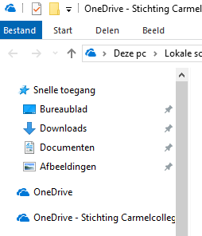  
(sla je schoolbestanden altijd hier in op en maak hier je mapjes aan.)

OneDrive – Stichting Carmelcollege

In deze map sla je je schoolbestanden op

Een map maak je op de volgende manier aan:

* Klik op de **rechterknop** op je muis. →Er komt een scherm tevoorschijn.
* Klik op **nieuw**. → Er komt een scherm tevoorschijn.
* Klik op **map**. → Er opent een nieuw scherm.

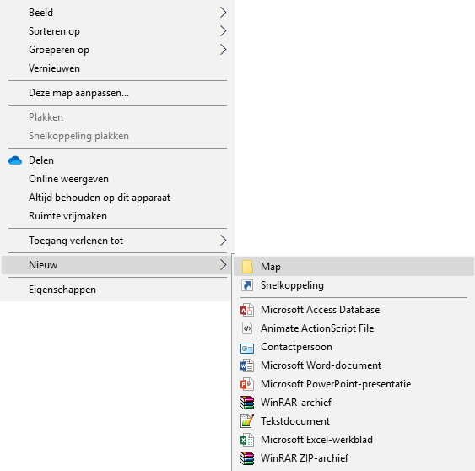

* Nu verschijnt het volgende

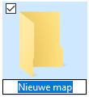

* Type nu de naam in van de map (bijv. Leerjaar 1) en druk op enter.
  + In de map Leerjaar 1 kan je vervolgens mapjes maken per vak. Op deze manier kan je altijd je spullen op de juiste plek opslaan en ook terug vinden.

# Office365.

*Office 365 is een programma van Microsoft waarmee je toegang krijgt tot een mailaccount, een agenda, een cloudopslag, verschillende manieren om samen te werken en nog veel meer.*

## Inloggen in Office365

* Ga naar <https://portal.office.com>
* Meld je aan met de onderstaande gegevens.

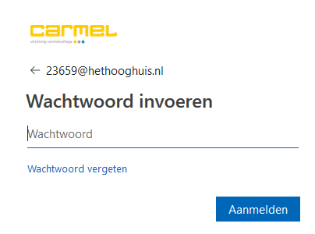**Gebruikersnaam** Voer hier je emailadres en je wachtwoord in: [leerlingnummer@hethooghuis.nl](mailto:leerlingnummer@hethooghuis.nl)

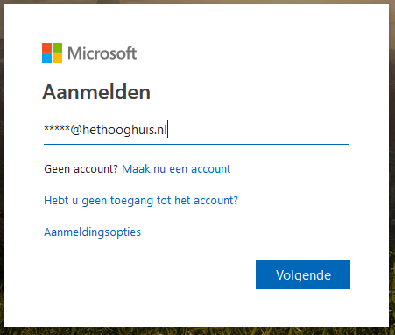

* Je ziet nu de volgende pagina

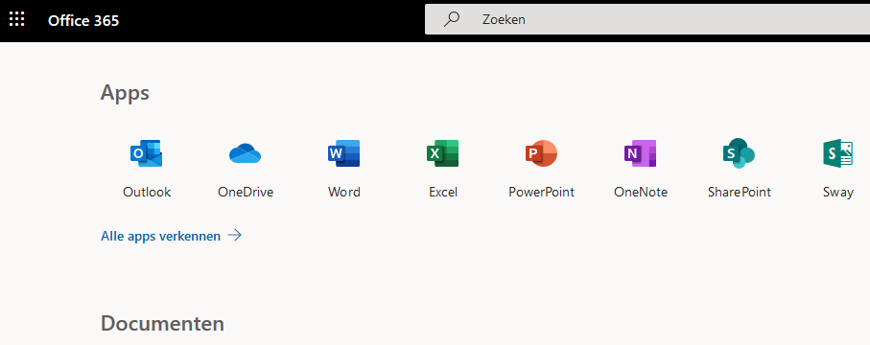

*Je bent nu in het startmenu van Office 365 terechtgekomen.*

Klik op het symbool ‘Outlook’ .

Je krijgt nu een scherm in outlook (e-mail) waarbij wordt gevraagd om de tijdzone in te stellen. De taal is al goed ingesteld.

**Stel de tijdzone in op ‘UTC + 01:00 Amsterdam, Berlijn…..’.**

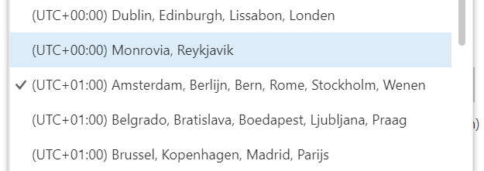

**Klik daarna op opslaan.**   
Als het is gelukt*, zie je het onderstaande scherm.*   
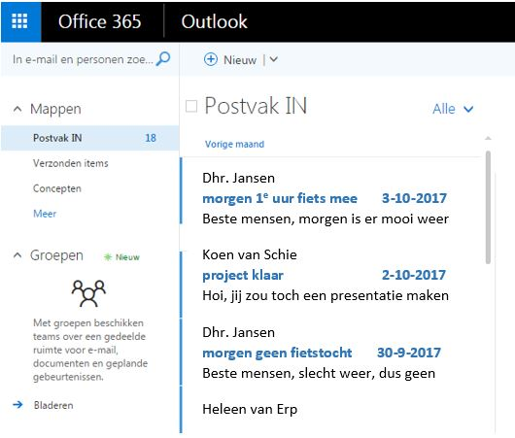

## Mappen maken in OneDrive Online (als je nog geen mappen hebt gemaakt).

[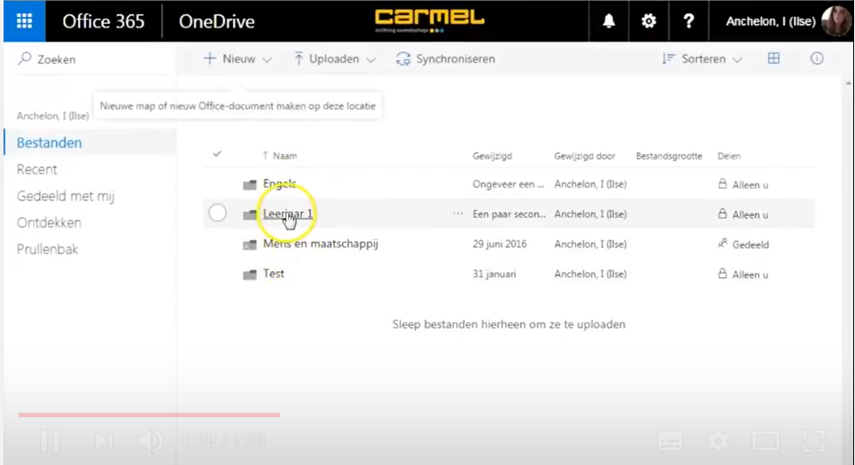](https://www.youtube.com/watch?v=5aNCTAVb6xc)

**OneDrive vind je bij je snelkoppeling Office365**

* Je gaat nu een mappenstructuur aan maken. Zodat al je bestanden in de juiste map staan en makkelijk terug te vinden zijn. Elke leerling doet dit op dezelfde manier.

1. Ga naar Office365. Klik op OneDrive:  
   
2. Klik op nieuw

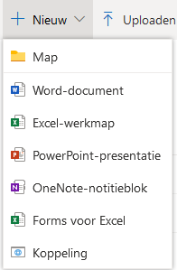

1. Er verschijnt een lijst → klik op map.
2. Voer de naam van de map in: **Leerjaar 1**
3. Open de map.
4. Klik nogmaals op nieuw → map
5. Voer nu de naam van het vak in: Nederlands
6. Ga terug naar de map: **Leerjaar 1** Dit doe je door aan de linkerkant op bestanden te klikken

Herhaal dit voor alle vakken die je hebt.

* Nederlands (deze heb je als het goed is al gemaakt)
* Engels
* Wiskunde
* ……enzovoorts

## Opslaan in OneDrive

Heb je een document gemaakt in Word en wil je die opslaan in OneDrive

* Klik op: **opslaan als**

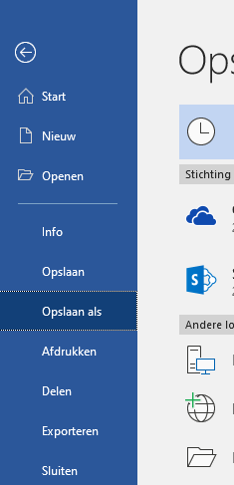

* Klik op: **OneDrive Stichting Carmelcollege**
* Klik nu op het mapje met de naam van het vak waarvoor je het bestand gaat opslaan.
* Zorg voor een duidelijke bestandsnaam en klik als laatste op opslaan.

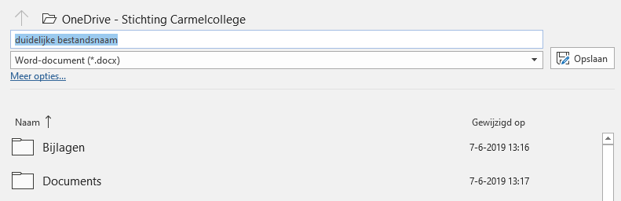

## Maken snelkoppelingen (bijv. Office365/SOMtoday)

1. Met deze snelkoppeling kun je snel naar je schoolemail, OneDrive etc. Je krijgt een icoon op je bureaublad en dan zit je direct op de startpagina van Office 365.

2. Ga met je muis in het midden op je bureaublad staan.

3. Klik op de **rechterknop** op je muis. →Er komt een scherm tevoorschijn.

4. Klik op **nieuw**. → Er komt een scherm tevoorschijn.

5. Klik op **snelkoppeling**. → Er opent een nieuw scherm.

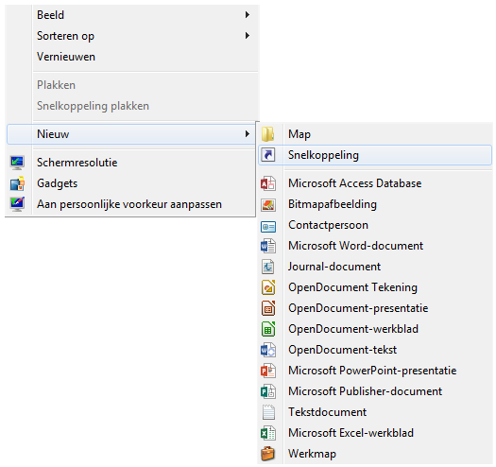

1. Vul het volgende internetadres in de invulbalk (bijv. <Https://portal.office.com>)
2. Klik op volgende.
3. Geef de snelkoppeling de juiste naam: **Office 365**
4. Klik op voltooien. De snelkoppeling is gemaakt!! →  
   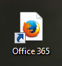

Herhaal de bovenstaande stappen voor Somtoday het internetadres hiervoor is <https://somtoday.nl>

# Inloggen in SOMtoday.

* Ga in de webrowser naar [**somtoday.nl**](https://somtoday.nl)
* 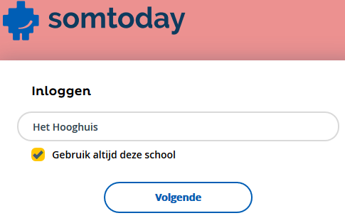Meld aan op SOMtoday.   
  Kies als dat gevraagd wordt bij ‘school’ Het Hooghuis.
* gebruikersnaam: [leerlingnummer@hethooghuis.nl](mailto:leerlingnummer@hethooghuis.nl)  
  Wachtwoord: het netwerkwachtwoord dat je zelf hebt gewijzigd

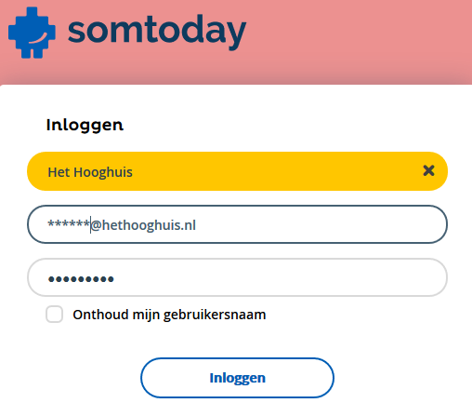

Nu zit je in Somtoday  
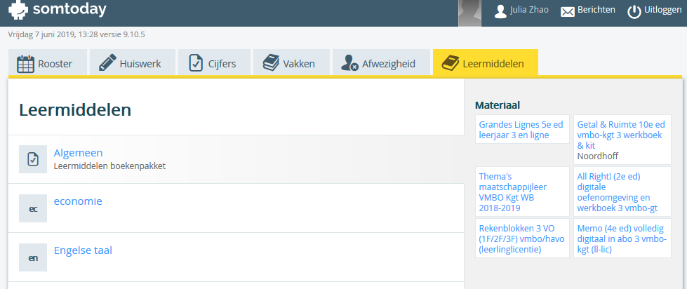

# Pinnen op de taakbalk

Icoontjes vastmaken op de taakbalk doe je door met de rechtermuisknop te klikken op het gewenste icoontje in de balk.

Nu komt het volgende menu naar boven. Kies hier voor **“vastmaken”** of **“losmaken”**

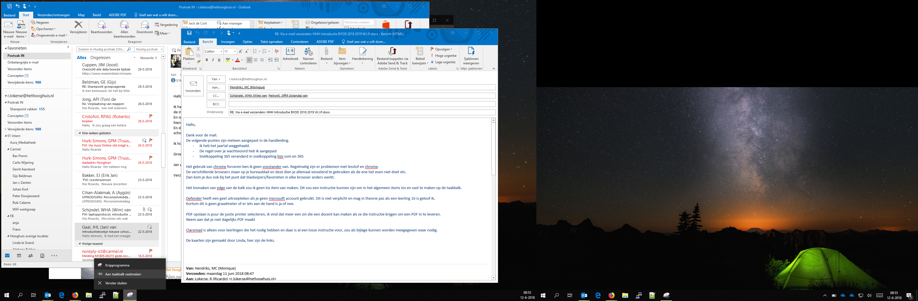

# Items verzetten in het systeemvak

Icoontjes verplaatsen in het systeemvak (links van de klok) doe je door het icoontje vast te pakken en te verslepen.

Laat het icoontje los waar je hem tussen wil zetten.

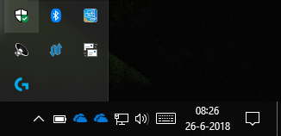

# Printen vanaf je laptop via de ‘myPrint’ printer.

KOPPEL EERST JE PASJE BIJ DE PRINTER (handleiding hangt bij de printer)

Op de pagina:

Hulp.hethooghuis.nl -> handleidingen -> printen en scannen

<https://hulp.hethooghuis.nl/handleidingen/print-en-scan-instructies/>

staat een filmpje en handleiding hoe je de printer kan installeren.

# Extra’s

Neem de volgende studiekaarten door:

* Je laptop op school
* Omgang met sociale media
* Werken met claroread: <https://hulp.hethooghuis.nl/2018/06/12/werken-met-claroread/>
* Bezoek <https://Hulp.hethooghuis.nl> voor meer antwoorden op vragen en extra TIPS! (Batterijbesparing instellen, Windows updates installeren)

